


使用说明书

前言

- 本软件为免费软件，禁止一切形式的开源、反编译
- 本软件部分使用的网络开源内容，不用于商业用途，亦不承担任何责任
- 本软件主要用于学校、网吧等容易感染病毒的地方，如果需要更高级的服务，请选择：360、卡巴斯基等知名软件
- 对于不正当使用本软件的后果不予承担
- 本软件保证不用于任何商业用途，纯属自娱自乐
- 源代码可征求作者同意获取，但不可以进行开源
- 请仔细阅读使用说明
- 最终解释权归龙腾世纪工作室所有

本软件作者为：龙吟天变（网名），根据国家相关法律，网名属于人的姓名，拥有姓名权，受法律保护
目录

第一部分：系统环境
第二部分：使用说明
1.安装
2.病毒防御助手-主程序
3.病毒防御助手-安全扫描
4.病毒防御助手-进程/驱动实时防护
5.病毒防御助手-注册表实时防护
6.病毒防御助手-U盘插入防护
7.病毒防御助手-自我保护
8.光子优化
9.实用工具
10.退出
10.必须注意的事项！
第三部分：卸载
第一部分：系统环境

【系统要求】
Windows NT/98/2000/2003/XP
其中：Windows XP SP2、SP3、已通过测试
Windows 7 64 位 目前有许多错误，正在解决中
第二部分：使用说明

1.安装
【安装步骤】
运行安装程序，一切自动化安装，
如果您不需要开机启动，在程序-启动中删除病毒防御助手的快捷方式。

- 病毒防御助手-主程序

【启动】
双击快捷方式或安装目录下“PhotonProtect.exe”启动主程序
默认设置为关闭所有防护，如需修改，请在根目录下“Set.ini”中将"Main"下的属性设为0（不启动）或者1（启动）

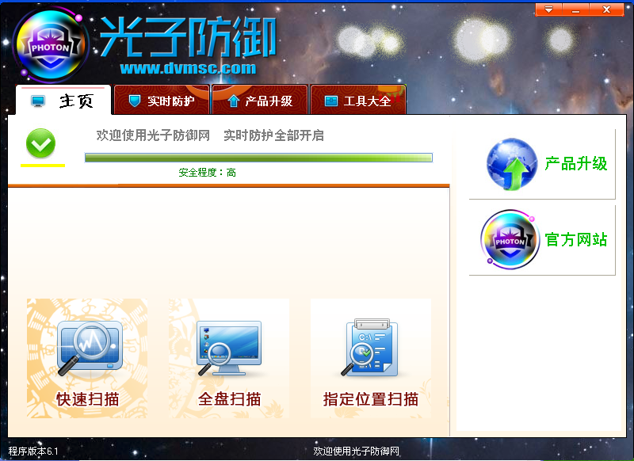
3.病毒防御助手-安全扫描

【开始扫描】

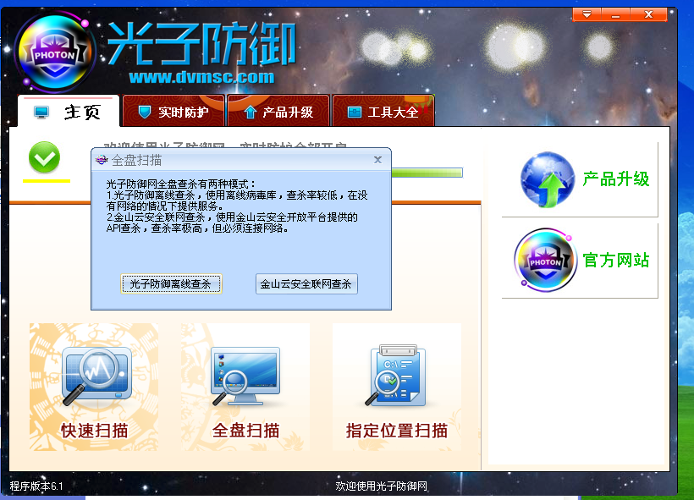

选择好选项，安全扫描模块自动运行

如果是非常大的盘符，搜索文件夹的时间可能稍微长一些，请耐心等待
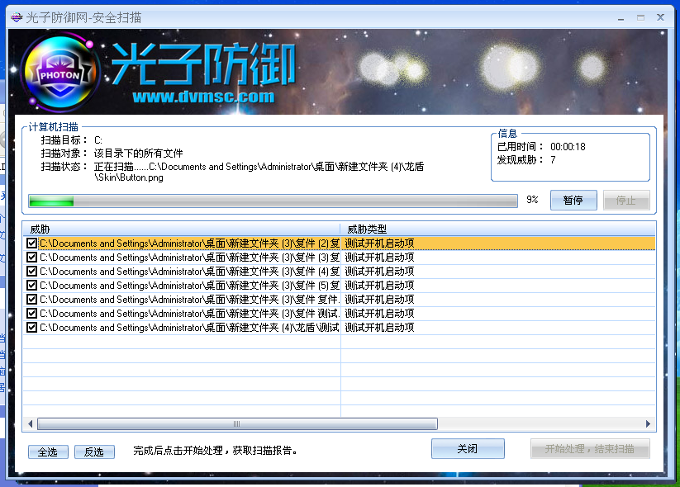
扫描结束，勾选所有需要清理的文件，点击开始处理
此时可以对某一项目按住鼠标来查看威胁描述

完成后，先进行进程扫描，关闭病毒进程（否则病毒会重新恢复这些文件），您也可以使用小工具的进程管理自行关闭可疑进程！
之后自动修复映像劫持和文件关联，获取扫描报告，扫描报告保存在根目录下“Log”文件夹中
扫描结束，如果有接下来的任务则继续扫描，没有的话此时可以选择关闭扫描模块或者暂时最小化。
同时全盘扫描提供联网查杀，使用了金山云安全开放平台的API连接金山的服务器进行扫描，但必须连接网络。扫描完成后按提示清理病毒。
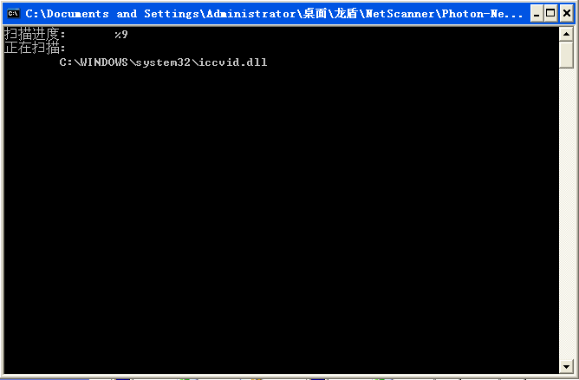

4.病毒防御助手-进程/驱动实时防护

【效果】
1.位于移动设备的进程创建需要经过允许放行（文档类并不是应用程序，所以不会拦截）
2.位于本地的进程运行进行扫描，发现是病毒则拦截，如果具有数字签名则放行，如果没有提示用户是否放行。

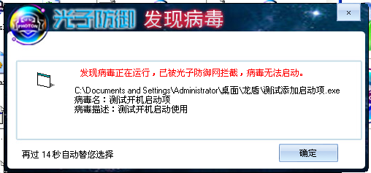
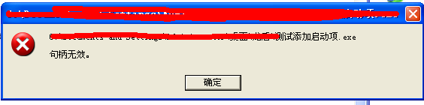
5.病毒防御助手-注册表实时防护
拦截修改开机启动项的注册表操作
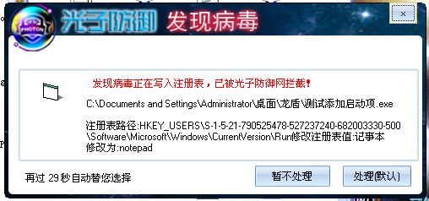

处理则删除病毒，不处理则关闭病毒进程不作任何操作。
6.病毒防御助手-U盘实时防护
【效果】
会显示当前所有的移动设备在屏幕上，移动到小图标上可查看设备信息，点击小图标可以显示三个按钮。
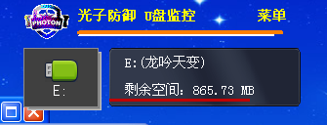
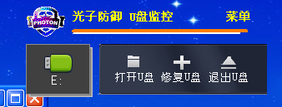
点击修复U盘首先修复所有文件夹，之后进行扫描：
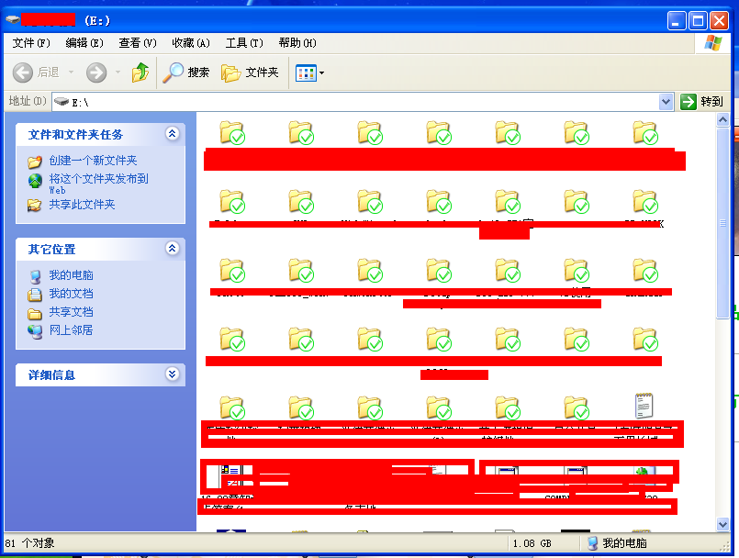

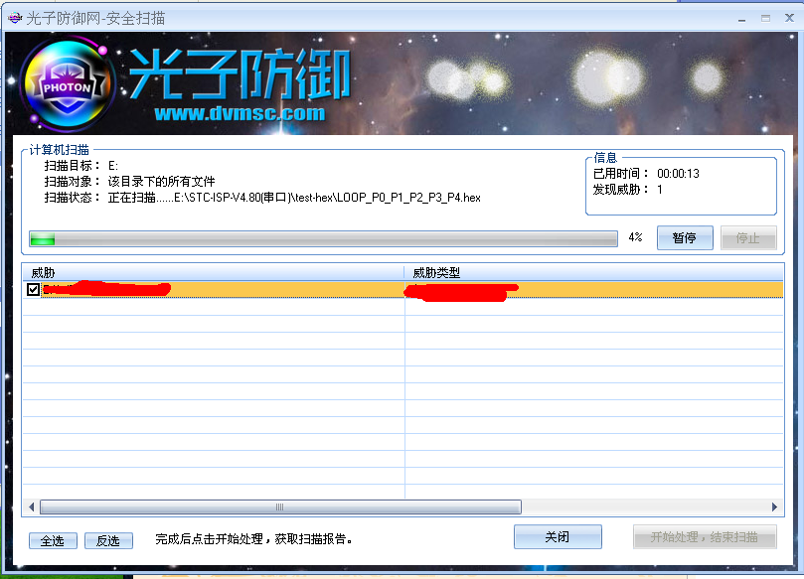
7.病毒防御助手-自我保护
为了防止用户以及病毒关闭重要进程（会导致子进程未关闭而全盘崩溃），作者不得已添加了进程防护，将保护几个重要进程不被关闭。
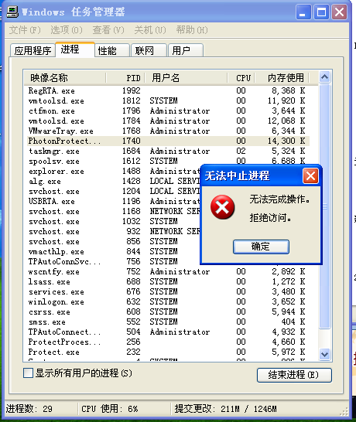

- 光子优化
有漏洞扫描、系统清理、系统优化的功能，从金山卫士的开源代码修改而来，版权依然是金山公司所有。
9.实用工具
实用工具是作者自行搜集和制作的一些有用的工具，对付各种情况的工具。均是开源或免费的一些软件，请依照小工具的提示使用，本软件不承担任何使用的后果。

10.退出

使用结束，右键托盘图标来退出，程序将自动关闭相关进程。
*.必须注意的事项！
- 谨慎操作：非专业人员请勿擅自修改各种数据，由于挂钩了各种API，擅自调试可能造成系统不稳定、蓝屏等情况！
- 不要恶意攻击本软件，此版本并非正式开放版本，仅供测试使用。

第三部分：卸载

【卸载】
运行程序-本程序文件夹下的卸载程序，自动进行卸载。


